Практическая работа 1:
Приступаем к разработке ХД. Учебный пример.

- Тема: Сбор требований к хранилищу данных.
- Задачи:
  - Анализ деятельности компании;
  - Описание бизнес-процессов;
  - Формулировка требований к хранилищу данных;
  - Сбор данных из источников
Рассмотрим основные вопросы управления проектом разработки и создания ХД. В первую очередь мы затронем те аспекты жизненного цикла разработки ХД, которые оказывают наибольшее влияние на этап проектирования.
Мы будем строить ХД на примере решения задачи анализа продаж некоторой гипотетической Компании.

Простая модель процесса разработки хранилища данных
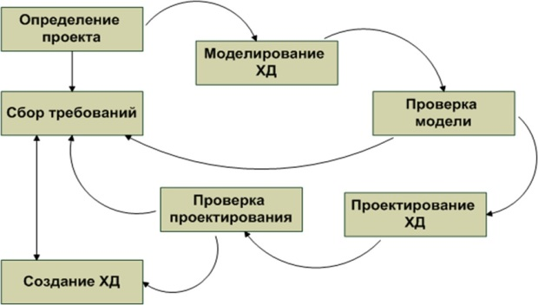

В основу методологии проектирования хранилищ данных может быть положена простая математическая модель процесса разработки программного изделия.
Модель процесса представляет собой обычную модель бизнес-процессов проектирования хранилищ данных, которая содержит укрупненные бизнес-задачи разработки ХД. Диаграмма жизненного цикла процесса является отправной точкой такой модели.
Что должен обязательно делать проектировщик хранилища данных:
- Уметь собрать требования к ХД совместно с бизнес - аналитиком.
- Уметь анализировать требования, возможно с бизнес - аналитиком.
- Уметь проверять требования.
- Создать эскиз многомерной модели на основе собранных требований.

Определение проекта создания ХД: Оценка ситуации в целом
- ХД заказывает организация - Компания, которая занимается производством и продажей телефонов.
- Компания создана недавно, около 10 лет назад. Сначала около 7 лет она занималась только производством телефонов, сбыт был организован через дистрибьютерскую сеть.
- Спрос на телефоны вырос, и Компания создала свою собственную сеть магазинов для продажи телефонов.
- Вывод: Бизнес - направления: производство и сбыт.
- История данных 7-10 лет.
Сначала проектировщик ХД должен в целом оценить ситуацию, касающуюся деятельности организации, для которой он собирается проектировать ХД. Это позволит ему представить проблему в целом и даст определенную свободу в принятии проектных решений.
Допустим, что ХД заказывает организация - Компания, которая занимается производством и продажей телефонов. Компания создана недавно, около 10 лет назад. Сначала около 7 лет она занималась только производством телефонов, сбыт был организован через дистрибьютерскую сеть. Спрос на телефоны вырос, и Компания создала свою собственную сеть магазинов для продажи телефонов.
Спрос на телефоны продолжал расти, и Компания в прошлом году отрыла ряд новых заводов, складов и магазинов. Компания, решила потратить средства на оценку эффективности своего расширения, и в первую очередь оценить взаимосвязь между стоимостью и доходом. Компания имеет данные об этих величинах в целом, на уровне заводов, складов и магазинов таких данных было собрано немного. Отчетов, поставляемых ИТ службой Компании, оказалось явно недостаточно для ответа на этот вопрос, и после обсуждения руководство компании решило создать ХД для решения этой задачи.

Определение проекта создания ХД: Оценка ситуации в целом
- Компания в прошлом году открыла ряд новых заводов, складов и магазинов.
- Компания, решила потратить средства на оценку эффективности своего расширения, и в первую очередь оценить взаимосвязь между стоимостью и доходом.
- Созданных ИТ службой отчетов оказалось явно недостаточно для ответа на этот вопрос, и после обсуждения руководство компании решило создать ХД для решения этой задачи.
- Вывод: Очевидно, что имеющихся у Компании данных недостаточно для оценки эффективности.
Спрос на телефоны продолжал расти, и Компания в прошлом году отрыла ряд новых заводов, складов и магазинов. Компания, решила потратить средства на оценку эффективности своего расширения, и в первую очередь оценить взаимосвязь между стоимостью и доходом. Компания имеет данные об этих величинах в целом, на уровне заводов, складов и магазинов. Таких данных было собрано немного. Отчетов, поставляемых ИТ службой Компании, оказалось явно недостаточно для ответа на этот вопрос, и после обсуждения руководство компании решило создать ХД для решения этой задачи.

Определение проекта создания ХД: Выводы
- Самое главное, заказчиком является руководство Компании, не ее конкретная служба.
- Руководство Компании ожидает увидеть информацию, которая позволит ему оценивать эффективность расширения (сворачивания) Компании, и принимать соответствующие решения.
- Компания имеет ИТ службу, которая обслуживает OLTP систему, т.е. источником данных ХД, вероятнее всего, будет БД этой системы, а модель данных этой БД будет служить отправной точкой разработки ХД
Приведенной выше информации достаточно для того, чтобы проектировщик сделал ряд важных выводов. Во-первых, и это самое главное, заказчиком является руководство Компании, не ее конкретная служба. Во-вторых, руководство Компании ожидает увидеть информацию, которая позволит ему оценивать эффективность расширения (сворачивания) Компании, и принимать соответствующие решения. В-третьих, Компания имеет ИТ службу, которая обслуживает OLTP систему, т.е. источником данных ХД, вероятнее всего, будет БД этой системы, а модель данных этой БД будет служить отправной точкой разработки ХД.

Определение проекта создания ХД
- Цель проекта - создать ХД для обеспечения анализа затрат (стоимости) и прибыли (дохода) для товаров (изделий), произведенных и проданных Компанией.
- Масштаб проекта - проект должен быть ограничен учетом прямых затрат и доходов, ассоциированными с продукцией Компании.
После этого руководитель проекта разработки ХД должен определить проект. Определение проекта должно дать ответ на следующие основные вопросы - что хочет анализировать заказчик, почему это ему нужно, и как он это хочет делать. Определение проекта включает определение цели и масштаба проекта.
Для нашего примера, цель проекта может быть определена как, создать ХД для обеспечения анализа затрат (стоимости) и прибыли (дохода) для товаров (изделий), произведенных и проданных Компанией.
Масштаб проекта может быть определен как, проект должен быть ограничен учетом прямых затрат и доходов, ассоциированными с продукцией Компании.
Теперь проектировщих ХД может приступить к решению задачи – сбор требований к хранилищу данных.

Сбор требований: направления бизнеса
Допустим, что следующие важные направления деятельности Компании должны найти отражения в ХД:
  - Жизненный цикл производства;
  - Структура продаж;
  - Структура организации;
  - Определение затрат и прибыли;
  - Что хочет делать потенциальный пользователь в ХД.
Для реализации проекта создается команда, которая включает специалистов предметной области и ИТ службы. Допустим, что эта команда определила следующие важные направления деятельности Компании, которые должны найти отражения в ХД.

Общая схема работы по сбору требований
Примеры основных вопросов, на которые должен быть получен ответ, следующие:
  - Данные о ком или о чем (люди, группы, организации) представляют интерес для пользователя ХД?
  - Какие функции используются для анализа данных пользователем?
  - Почему пользователю необходимы такие данные?
  - Когда (в какие моменты времени) такой анализ должен быть выполнен пользователем?
  - Где (организационно) будет выполняться анализ?
  - Какие показатели производительности или функции состояния будут анализироваться?
Требования, определенные в этой точке жизненного цикла, используются для построения модели ХД.

Сбор требований: Вопросы
Методы получения бизнес – требований могут быть разбиты на две категории:
  - Управляемые пользователем. Основывается на определении требований исходя из функций, выполняемых пользователями.
  - Управляемые источниками данных. Основывается на определении требования посредством использования имеющихся данных в оперативных системах.
Преимуществом первого является то, что бизнес- аналитик фокусируется на потребностях пользователя. При таком подходе исследуется меньший объем данных, он лучше описывает требования к ХД и может быть выполнен быстрее.
Преимуществом второго подходя является то, бизнес-аналитик исходит из имеющихся данных и пытается построить на их основе показатели для ХД. Этот подход предполагает исследование ER модели Компании, реализованной в OLTP системах, требует значительно больше времени, чем первый и требует нескольких итераций для приведение требований в согласии с пользователями.
Мы в нашем пример остановимся на использовании первого метода.

Сбор требований: Жизненный цикл производства
- Каждый завод имеет группу, которая разрабатывает процесс производства нового продукта. Когда новый продукт поучает одобрение, информация о нем заносится в номенклатуру продукции компании. После этого все заводы могут выпускать продукт.
- Продукт имеет базовый набор комплектующих компонент. Дополнительные комплектующие компоненты используются для создания специфической модели продукта.
- Компания производит 200 моделей. Политика компании строится таким образом, что число выпускаемых моделей остается постоянным. Это означает, что количество новых моделей приблизительно равно количеству моделей, снятых с производства.
Каждый завод имеет группу, которая анализирует идею нового продукта. Только после того, как процесс производства полностью определен, и одобрение нового продукта получены, информация о продукте добавляется в номенклатуру продукции компании. После этого все заводы могут выпускать продукт.
Продукт имеет базовый набор комплектующих компонент. Дополнительные комплектующие компоненты используются для создания специфической модели продукта.
Пусть, Компания производит 200 моделей. Политика компании строится таким образом, что число выпускаемых моделей остается постоянным. Это означает, что количество новых моделей приблизительно равно количество моделей, снятых с производства.
- Примерно для 10 моделей в неделю проверяется изменение затрат и прибыли. Для каждой модели каждого продукта принимается решение, давать или не давать скидки на данную модель.
- Когда модель является приемлемой для назначения скидки, продавцы могут давать скидки клиентам, если покупатель приобретает большую партию продукции этой модели или их комбинации. Но заведующий складом розничной продажи должен одобрить такую скидку.
Примерно для 10 моделей в неделю проверяется изменение затрат и прибыли. Для каждой модели каждого продукта принимается решение, давать или не давать скидки на данную модель. Когда модель является приемлемой для назначения скидки, продавцы могут давать скидки клиентам, если покупатель приобретает большую партию продукции этой модели или их комбинации. Но заведующий складом розничной продажи должен одобрить такую скидку.
- Каждый завод управляет запасом продукции данной модели. Когда остаток продукции данной модели становится меньше определенного уровня, создается заказ для производства продукции данной модели.
- После того, как продукция данной модели будет произведена, она остается на заводе до тех пор, она не будет затребована отделом сбыта. Отдел сбыта дает показатель продаваемости модели.
- Когда принято решение приостановить производство данной модели, через 6 месяцев после продажи последней модели данные удаляются из БД.
Каждый завод управляет запасом продукции данной модели. Когда остаток (quantity on hand) продукции данной модели становится меньше определенного уровня, заказ на работу создается для производства продукции данной модели. После того, как продукция данной модели будет произведена, она остается на заводе до тех пор, она не будет затребована отделом сбыта (salesoutlet). Отдел сбыта дает показатель продаваемости модели.
Когда принято решение приостановить производство данной модели, данные о ней хранятся в БД организации в течение 6 месяцев после того, как последняя единица продукции данной модели будет продана или придет в негодность.
Данные о продукции удаляются в тот момент, когда удаляются данные о последней модели этой продукции.

Сбор требований: Структура продаж
- Существуют два типа отделов сбыта - отдел корпоративных продаж и отдел розничной продажи. Отдел корпоративных продаж продает только оптовым покупателям.
- Оптовый покупатель может предоставлять счет либо непосредственно в отдел корпоративных продаж, либо по факсу. По счету продукция отгружается прямо с завода. Покупатель может иметь несколько пунктов отгрузки. Покупатель может размещать счета в различных отделах продаж.
- Оптовый покупатель определяется 30 продажами. Организация в настоящий момент обслуживает 3000 оптовых покупателей.
- Отдел корпоративных продаж отправляет документы в пункты приема оптовых покупателей. Если покупатель имеет несколько пунктов приема товара, то отдел корпоративных продаж направляет соответствующие документы в каждый.
- Отдел корпоративных продаж создает в среднем 500 счетов в день, 5 дней в неделю. Каждый счет включает в среднем 10 моделей продукции.
Существуют два типа отделов сбыта - отдел корпоративных продаж (corporate sales office) и отдел розничной продажи (retailstore). Отдел корпоративных продаж продает только оптовым покупателям. Оптовые покупатели определяются по закупочной цене (wholesale price), независимо от предоставленных скидок. Оптовый покупатель определяется 30 продажами. Организация в настоящий момент обслуживает 3000 оптовых покупателей.
Оптовый покупатель может предоставлять счет либо непосредственно в отдел корпоративных продаж, либо по факсу. Эти счета отгружаются прямо с завода. Покупатель может иметь несколько пунктов отгрузки. Покупатель может размешать счета в различных отделах продаж.
Отдел корпоративных продаж отправляет документы в пункты приема оптовых покупателей. Если покупатель имеет несколько пунктов приема товара, то отдел корпоративных продаж направляет соответствующие документы в каждый. Отдел корпоративных продаж создает в среднем 500 счетов в день, 5 дней в неделю. Каждый счет включает в среднем 10 моделей продукции.

Сбор требований: Структура продаж
- Отдел розничной продажи продает за наличный расчет. Не зависимо от предоставления скидок, цена товара меняется.
- Хотя на каждую продажу продукции оформляется счет, организация не ведет учет покупателей для розничной продажи.
- Отдел розничной продажи генерирует в среднем 1000 счетов в день, семь дней в неделю. Каждый счет содержит оплату в среднем двух моделей продукции.
- Каждый отдел связан только с одним заводом.
Склад розничной продажи продает за наличный расчет. Не зависимо от предоставления скидок, цена товара меняется. Хотя на каждую продажу продукции оформляется счет, организация не ведет учет покупателей для розничной продажи.
Каждый склад связан только с одним заводом. Заведующий складом отвечает за то, какая продукция хранится и продается с его склада.
Слад розничной продажи генерирует в среднем 1000 счетов в день, семь дней в неделю. Каждый счет содержит оплату в среднем двух моделей продукции.

Сбор требований: Структура организации
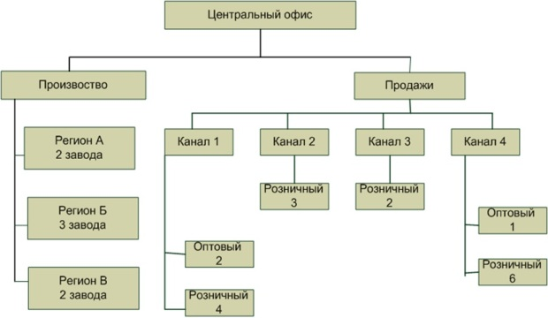

Сбор требований: Определение доходов и расходов
- Потенциальные пользователи системы анализируют показатели расхода и дохода. Стоимость модели определяется как сумма стоимостей всех компонент модели. Для каждой модели установленная цена единицы товара умножается на количество продаж. Суммирование результатов по всем позициям заказа есть доход от продажи данной модели.
- Рассмотрим возможную проблему в OLTP системе.
Потенциальные пользователи системы анализируют показатели расхода и дохода. Для каждой модели продукции стоимость каждого компонента умножается на число компонент, используемых при производстве модели. Стоимость модели определяется как сумма стоимостей всех компонент модели. Для каждой модели установленная цена единицы товара (negotiated unit selling price) умножается на количество продаж. Суммирование результатов по всем позициям заказа (order lines) есть прибыль (revenue) от продажи данной модели.
При попытке связать стоимость модели с прибылью от ее продажи, обнаружилось, что каждая модель производилась и добавлялась к остатку в запасе, стоимость этой единицы продукции модели не могла быть определенно идентифицирована. Даже, если стоимость компонент контролировалась, она использовалась только для вычисления текущего значения запаса (inventory).Фактическая стоимость записывалась только в финансовой системе организации, без какой либо ссылки на количество произведенной продукции.
Результатом такого определения было следующее. 1) В OLTP системе должна быть изменена процедура определения стоимости произведенной модели. Поскольку стоимость компоненты меняется часто и на незначительную величину, то прибыль от продажи модели всегда заносится по текущей стоимости единицы данной модели, независимо от фактических затрат на производство этой модели.

Сбор требований: Бизнес -требования пользователей

В процессе работы над проектом одним из первых действий команды разработчиков было определение набора типовых запросов, на который пользователи хотели бы получить ответы в результате создания хранилища данных. Был определен следующий список главных вопросов:
- Какова величина среднего остатка продукции на складе и уровень запасов, при котором подается заказ, за текущий месяц для каждой модели на каждом заводе.
- Какова величина суммарных затрат и суммарной прибыли по каждой модели, проданной сегодня, и просуммированной по отделу сбыта, типу отдела сбыта, области и по структуре продаж Компании?
- Какова величина суммарных затрат и суммарной прибыли для каждой модели, проданной сегодня, и просуммированной по заводам и по областям?
- Какой процент моделей получили скидки, и какие из них были проданы по факту со скидкой (в процентах) по складам (store) для всех продаж на этой неделе? В этом месяце?
- Для каждой модели, проданной в текущем месяце, какой был процент продаж с розничной торговли, с оптовой торговли по безналичному расчету, с оптовой торговли через продавцов?
- Какие модели и какого типа продукция не продавалась в течение последнего месяца? В течение последней недели?
- Какие пять моделей, проданных за последний месяц, принесли наибольшую прибыль? По продажам за квартал? По суммарным затратам?
- Какие отделы сбыта не имели продаж в течение последнего месяца для каждой модели в каждом из пяти топ-списков?
- Какие продавцы не имели ни одной записи о продажах за последний месяц для каждой модели в каждом из трех списков 5 моделей?
Помимо прочего, пользователи хотят получать ответы на аналогичные вопросы за последние пять лет и в будущем.

Сбор данных: Корпоративная ER модель
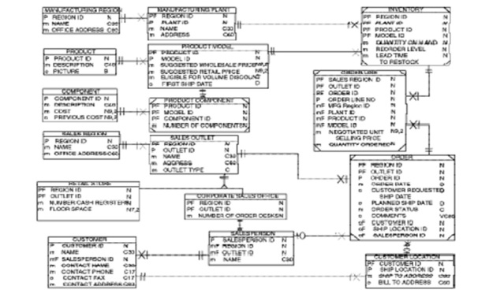
Корпоративная ER модель OLTP Компании. Бизнес – аналитик и проектировщик ХД должны изучить эту модель для того, чтобы выяснить есть необходимые данные для удовлетворения бизнес – требований пользователей.

Структура записи по товарам
Имя | Тип данных | Длина
ProductID | Numeric | 5
ModelID | Numeric | 5
Product Descr | Character | 40
Suggested Wholesale Price | Numeric (9,2) | 5 | Оптовая цена
Suggested Retail Price | Numeric (9,2) | 5 | Розничная цена
Eligible for Volume Discount | Character | 1 | Скидка при оптовой продаже

Структура записи по комплектующим
Имя | Тип данных | Длина
ComponentID | Numeric | 5
ProductID | Numeric | 5
ModelID | Numeric | 5
Component Description | Character | 40
Unit Cost | Numeric (9,2) | 5 | Цена на ед. продукции
Number of Components | Numeric | 5

Сбор требований: Выводы
- Определены бизнес – требования пользователей (типовые запросы к ХД);
- Изучена схема корпоративной ER модели OLTP системы;
- Определена структуры записей с исходными данными.

Возможные варианты предметной области для своей работы:
  - Компания по производству и продаже запчасти для автомобилей;
  - Производства и реализация бытовой техники;
  - Производство и реализация специализированных кормов для животных;
  - Производства и реализация одежды;
  - Производства и реализация медицинских препаратов;
  - Производства и реализация мебели;
  - Строительная компания (что-то продают, что-то используют для строительства);
  - Свой вариант.
Порядок выполнения работы:
- Выбрать вариант предметной области из предложенных или предложить свой и обосновать;
- По аналогии с учебным примером в пособии провести сбор требований (анализ деятельности компании, возможное развитие, направление и стратегия работы и т.п.), а именно:
- Оценка ситуации в целом;
- Направление бизнеса;
- Жизненный цикл производства;
- Структура продаж;
- Структура организации;
- Бизнес - требования пользователей;
- Составить ER-модель;
- Оформить работу в виде отчёта.

Практическая работа 2:
Визуальная разработка информационной модели и БД (Microsoft SQL Server).
- Назначение Microsoft SQL Server;
- Общие сведения об интерфейсе Microsoft SQL Server;
- Создание БД;
- Создание таблиц;
- Создание диаграммы;
- Задание на выполнение работы.

1. Назначение Microsoft SQL Server
Microsoft SQL Server – высокопроизводительная система управления реляционными базами данных (СУБД), разработанная корпорацией Microsoft. Основной используемый язык запросов - Transact-SQL, представляющий собой диалект стандарта ANSI/ISO по структурированному языку запросов (SQL). Помимо основных функций стандартной СУБД (создание, модификация и администрирование БД), в Microsoft SQL Server поддерживаются возможности визуальной разработки БД, характерные для CASE-средств (прямое и обратное проектирование БД, синхронизация модели БД с самой БД, генерация DDL-скриптов).
Ниже рассматривается некоторые аспекты визуальной разработки БД с использованием стандартного менеджера СУБД Microsoft SQL Server версии 2012. Скачать облегченную версию (Express Edition) можно по адресу http://www.microsoft.com/sqlserver/ru/ru/default.aspx.

2. Общие сведения об интерфейсе Microsoft SQL Server
Внешний вид главного окна Microsoft SQL Server Management Studio представлен на следующем рисунке.
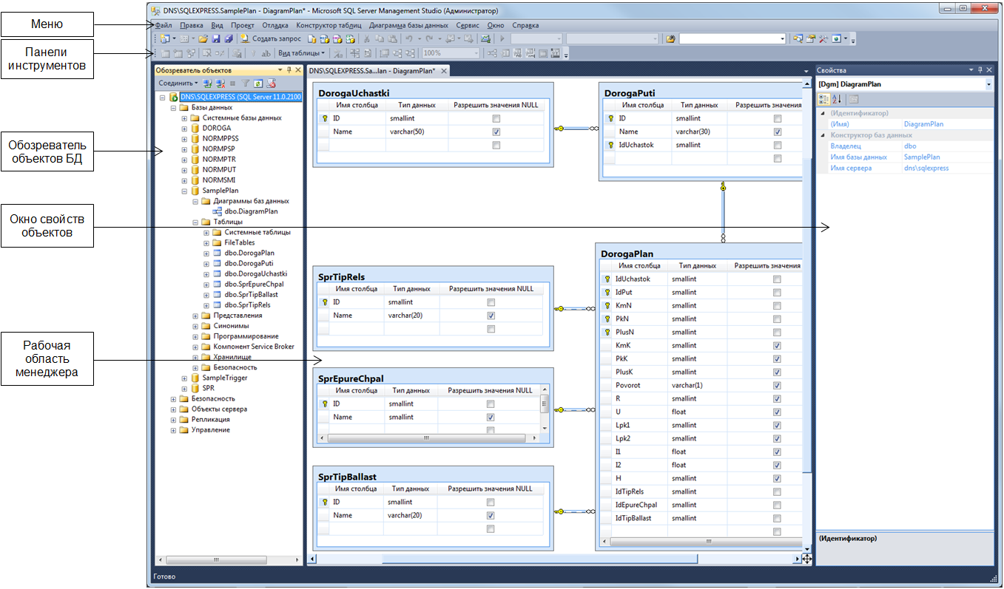
Рис. 1. Интегрированная среда Microsoft SQL Server Management Studio

Подавляющую массу задач администрирования SQL Server можно выполнить в графической утилите SQL Server Management Studio. В ней можно создавать базы данных и все ассоциированные с ними объекты (таблицы, представления, хранимые процедуры и др.). Здесь вы можете выполнить последовательности инструкций Transact-SQL (запросы). В этой утилите можно выполнить типовые задачи обслуживания баз данных, такие как резервирование и восстановление. Здесь можно настраивать систему безопасности базы данных и сервера, просматривать журнал ошибок и многое другое.
Меню содержит полный набор команд для управления сервером и выполнения различных операций.
Панель инструментов содержит кнопки для выполнения наиболее часто производимых операций. Внешний вид данной панели зависит от выполняемой операции.
Панель обозревателя объектов БД предназначена для обеспечения доступа к объектам СУБД, таким как базы данных, таблицы, хранимые процедуры, пользователи и т.д. Кроме этого, в обозревателе объектов возможен ряд действий по модификации объектов СУБД: выбор данных для просмотра, переименование, удаление, инициация создания объекта.
В рабочей области отображаются визуальные инструменты для управления базами данных, в число которых входят:
- конструктор (дизайнер) схем баз данных (отображение структуры базы данных или ее части; просмотр связей между таблицами базы данных; изменение структуры базы данных);
- конструктор таблиц (создание новых таблиц; открытие таблиц для редактирования; редактирование свойств столбцов; создание или изменение связей; установка первичных и уникальных ключей; создание или изменение индексов, включая XML-индексы и полнотекстовые индексы; создание или изменение ограничений; создание скриптов изменения);
- редактор запросов и представлений (создание представлений и запросов, включая запросы на выборку, обновление, удаление, создание таблицы, вставку значений и вставку результатов; возврат результатов изменения).
При работе с конструктором схем баз данных в окне свойств объектов отображаются и возможна модификация параметров столбцов, таблиц и связей между ними
Следует отметить, что в данном случае под схемой понимается диаграмма, а не набор таблиц, как в SQL.
Подключение к серверу
В окне «Соединение с сервером» необходимо указать следующую информацию:
- Тип сервера. Здесь следует выбрать, к какой именно службе необходимо подключится. Оставьте вариант «Компонент Database Engine».
- Имя сервера. Позволяет указать, к какому серверу будет осуществляться подключение. По умолчанию имя SQL Server совпадает с именем компьютера. Выберите ваш локальный компьютер.
- Проверка подлинности. Способ аутентификации, можно выбрать «Проверка подлинности Windows» или «Проверка подлинности SQL Server». Первый способ использует учетную запись, под которой текущий пользователь осуществил вход в Windows. Вариант SQL Server использует свою собственную систему безопасности. Оставьте вариант проверки подлинности Windows.
После подключения экземпляр сервера будет отображаться на панели «Обозреватель объектов».
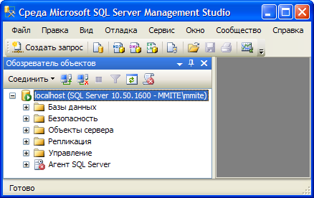
Прежде чем перейти к созданию своих собственных рабочих баз данных рассмотрим служебные базы данных SQL Server, которые создаются автоматически в процессе его установки. Если мы раскроем узел «Базы данных – Системные базы данных» в обозревателе объектов, то увидим следующий набор служебных баз данных:
- master. Главная служебная база данных всего сервера. В ней хранится общая служебная информация сервера: настройки его работы, список баз данных на сервере с информацией о настройках каждой базы данных и ее файлах, информация об учетных записях пользователей, серверных ролях и т.п.
- msdb. Эта база данных в основном используется для хранения информации службы SQL Server Agent (пакетных заданий, предупреждений и т.п.), но в нее записывается и другая служебная информация (например, история резервного копирования).
- model. Эта база данных является шаблоном для создания новых баз данных в SQL Server. Если внести в нее изменения, например, создать набор таблиц, то эти таблицы будут присутствовать во всех создаваемых базах данных.
- tempdb. Эта база данных предназначена для временных таблиц и хранимых процедур, создаваемых пользователями и самим SQL Server. Эта база данных создается заново при каждом запуске SQL Server.

3. Создание БД и диаграммы
Создание пользовательских баз данных
База данных представляет собой группу файлов, хранящихся на жестком диске. Эти файлы могут относиться к трем типам: файлы с первичными данными, файлы с вторичными данными и файлы журнала транзакций. Любая база данных SQL Server содержит, по крайней мере, два файла: первичный файл данных (с расширением .mdf) и файл журнала транзакций (с расширением .ldf). Существует два способа их создания:
- графически с помощью SQL Server Management Studio;
- посредством кода Transact-SQL.
Создание баз данных в SQL Server Management Studio
Использование данной утилиты является самым простым способом создания базы данных. Создадим базу данных Sales (Продажи), которую позже заполним таблицами, представлениями и другими объектами, предназначенными для отдела продаж.
- В окне «Обозреватель объектов» найдите и раскройте папку «Базы данных». Щелкните на ней правой кнопкой мыши и выберите команду «Создать базу данных…».
- В открывшемся диалоговом окне «Создание базы данных» на странице «Общие» введите следующую информацию:
Имя базы данных: Sales
Владелец: sa
В таблице «Файлы базы данных» измените путь к файлам данных и журнала на ваш каталог.
Для всех остальных параметров оставьте значения по умолчанию.
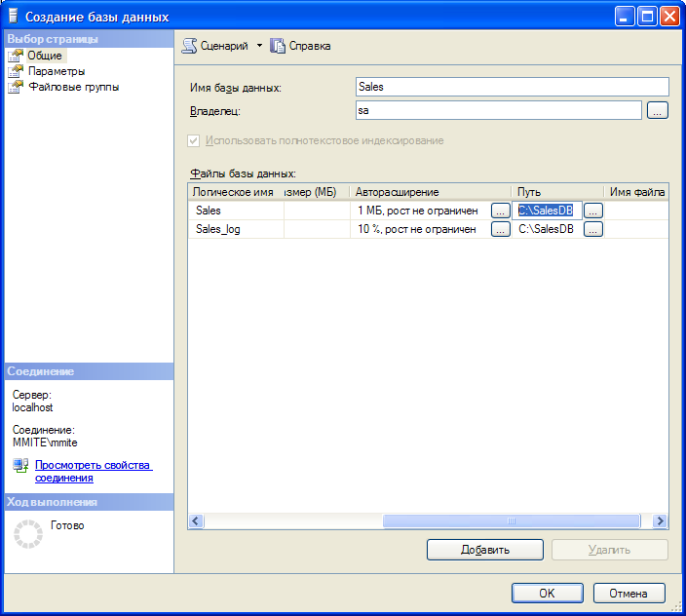
- Для создания базы данных щелкните «OK». Вы должны увидеть свою новую базу данных в окне «Обозреватель объектов».

Создание баз данных с помощью Transact-SQL
Для программного создания базы данных (например, в программе установки приложения) используется инструкция CREATE DATABASE языка T-SQL (сокращенная форма от Transact-SQL). Данная инструкция может включать в себя множество опций, определяющих различные параметры новой базы данных.
Для создания БД с помощью DDL-скрипта необходимо выбрать пункт меню «Файл / Создать / Запрос в текущем соединении». В рабочей области менеджера появиться пустое окно запроса, в которое необходимо скопировать DDL-скрипт создания БД. Для выполнения скрипта следует выбрать пункт меню «Запрос / Выполнить». При успешном создании таблиц БД, они появятся в обозревателе объектов БД.
Сценарий создания новой базы данных может быть сгенерирован на основе уже существующей базы данных. Для этого в SQL Server Management Studio в контекстном меню узла «Sales» выберите команду «Создать сценарий для базы данных – Используя CREATE – Буфер обмена». В результате в буфер обмена будет сохранен текст запроса на создание новой базы данных с параметрами, указанными при создании базы данных Sales в Management Studio.
Для проверки работоспособности сгенерированного запроса на создание базы данных удалим базу данных Sales. В контекстном меню базы данных выберите команду «Удалить» и в появившемся диалоговом окне нажмите кнопку «OK». База данных со всеми файлами должна исчезнуть.
Чтобы воспользоваться сгенерированным заранее запросом на создание базы данных выполните следующие шаги:
- В контекстном меню базы Sales выберите команду «Создать запрос» или щелкните соответствующую кнопку на панели инструментов .
- В открывшемся окне редактора SQL вставьте из буфера обмена сгенерированный запрос.
- Для запуска запроса на выполнение щелкните кнопку на панели инструментов или нажмите клавишу F5.
- Обновите содержимое дерева обозревателя объектов командой «Обновить» из контекстного меню узла «Базы данных». База данных Sales должна вновь появиться в списке доступных.
При необходимости перед выполнением текст запроса может быть изменен в этом же окне.
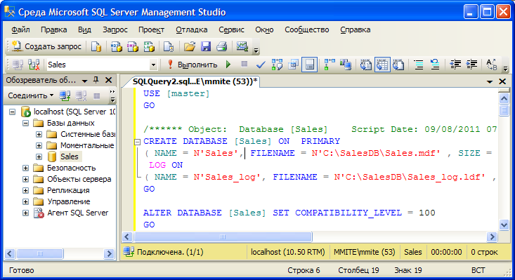
Рассмотрим основные опции сгенерированной инструкции CREATE DATABASE:
- Имя новой базы данных. Указывается непосредственно после ключевого слова CREATE DATABASE. В данном случае это Sales.
- ON. Это опция указывает на файловую группу, которая представляет собой логическую группу вторичных файлов данных и используется для управления размещением пользовательских объектов (таких как таблицы и индексы). Опция PRIMARY после аргумента ON используется для указания группы файлов PRIMARY, в которую по умолчанию входят все созданные файлы, и которая является единственной группой файлов, содержащей первичный файл данных.
- NAME. Логическое имя базы данных, которое будет применяться для ссылки на нее из кода T-SQL.
- FILENAME. Это имя и путь файла базы данных, хранящегося на жестком диске.
- SIZE. Исходный размер файлов данных.
- MAXSIZE. Максимальный размер, до которого может расти база данных.
- FILEGROWTH. Это приращение расширения файла
Параметры в разделе LOG ON аналогичны параметрам в разделе CREATE DATABASE. Однако они определяют параметры файла журнала транзакций.
Общий синтаксис инструкции CREATE DATABASE со всеми возможными опциями можно посмотреть в справочной системе. Для этого в редакторе запросов выделите слова CREATE DATABASE и нажмите клавишу F1.

Отсоединение и присоединение базы данных
Для переноса базы данных на другой сервер необходимо отсоединить ее от текущего сервера. Для этого в контекстном меню базы данных Sales выберите команду «Задачи - Отсоединить…». В диалоговом окне «Отсоединение базы данных» нажмите кнопку «OK» и убедитесь, что Sales исчезла из списка баз данных в дереве обозревателя объектов. Теперь файлы базы данных могут быть перенесены на другой сервер.
Для присоединения базы данных к серверу выберите в контекстном меню узла «Базы данных» команду «Присоединить…». В диалоговом окне «Присоединение базы данных» с помощью кнопки «Добавить…» выберите созданный на предыдущих этапах файл Sales.mdf (ldf файл будет определен системой автоматически), измените владельца на sa и нажмите кнопку «OK». База данных Sales должна появиться в списке дерева обозревателя объектов.
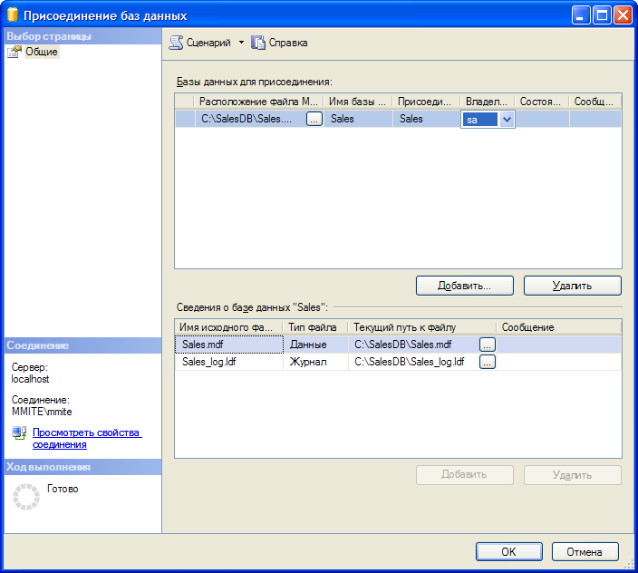
4. Создание таблиц
Таблицы представляют собой объекты базы данных, используемые непосредственно для хранения всех данных. Одним из самых главных правил организации баз данных является то, что в одной таблице должны храниться данные лишь об одном конкретном типе сущности (например, клиенты, товары, заказы и т. п.).
Данные в таблицах организованы по полям и записям. Поля (или столбцы таблицы) содержат определенный тип информации, например, фамилию, адрес, телефонный номер. Запись (или строка таблицы) - группа связанных полей, содержащих информацию об отдельном экземпляре сущности.
Любое поле таблицы характеризуется как минимум тремя обязательными свойствами:
- Имя столбца. Реализует способ обращения к конкретному полю в таблице. Рекомендуется всегда присваивать полям смысловые имена.
- Тип данных. Определяет, информация какого типа может храниться в данном поле.
- Разрешить значения null. Определяет, допустимо ли для данного поля отсутствие фактических данных, для обозначения которого используется так называемый маркер пустого значения null.
Типы данных
При выборе типа данных для столбца следует отдавать предпочтение типу, который позволит хранить любые возможные для этого столбца значения и занимать при этом минимальное место на диске. Типы данных в MS SQL Server можно разделить на восемь категорий:
- Целочисленные данные
- bit (1 байт). Может хранить только значения 0, 1 или null (пустое значение, сообщающее об отсутствии данных). Его удобно использовать в качестве индикатора состояния – включено/выключено, да/нет, истина/ложь.
- tinyint (1 байт).Целые значения от 0 до 255.
- smallint (2 байта). Диапазон значений от -2¹⁵ (-32768) до 2¹⁵ (3767).
- int (4 байта). Может содержать целочисленные данные от -2³¹ (-2147483648) до 2³¹ (21474833647).
- bigint (8 байт). Включает в себя данные от -2⁶³ (9223372036854775808) до 2⁶³ (9223372036854775807). Удобен для хранения очень больших чисел, не помещающихся в типе данных int.
- Текстовые данные
- char. Содержит символьные не Unicode-данные фиксированной длины до 8000 знаков.
- varchar. Содержит символьные не Unicode-данные переменной длины до 8000 знаков.
- nchar. Содержит данные Unicode фиксированной длины до 4000 символов. Подобно всем типам данных Unicode его удобно использовать для хранения небольших фрагментов текста, которые будут считываться разноязычными клиентами.
- nvarchar. Содержит данные Unicode переменной длины до 4000 символов.
- Десятичные данные
- decimal. Содержит числа с фиксированной точностью от -10³⁸-1 до 10³⁸-1. Он использует два параметра: точность и степень. Точностью называется общее количество знаков, хранящееся в поле, а степень – это количество знаков справа от десятичной запятой.
- numeric. Это синоним типа данных decimal – они идентичны.
- Денежные типы данных
- money (8 байт). Содержит денежные значения от -2⁶³ до 2⁶³ с десятичной точностью от денежной единицы. Удобен для хранения денежных сумм, превышающих 214768,3647.
- smallmoney (4 байта). Содержит значения от -214748,3648 до 214748,3647 с десятичной точностью.
- Данные с плавающей точкой
- float. Содержит числа с плавающей запятой от -1,79Е+38 до 1,79Е+38.
- real. Содержит числа с плавающей запятой от -3,40Е+38 до 3,40Е+38.
- Типы данных даты и времени
- datetime (8 байт). Содержит дату и время в диапазоне от 1 января 1753 года до 31 декабря 9999 года с точностью 3,33 мс.
- smalldatetime (4 байта). Содержит дату и время, начиная от 1 января 1900 года и заканчивая 6 июнем 2079, с точностью до 1 минуты.
- Двоичные типы данных
- binary. Содержит двоичные данные фиксированной длины до 8000 байт.
- varbinary. Содержит двоичные данные переменной длины до 8000 байт.
- Специализированные типы данных
- sql_variant. Используется для хранения значения с различными типами данных.
- timestamp. Используется для установки временных меток записей при вставке, которые соответствующим образом обновляются. Удобен для отслеживания изменений в данных.
- uniqueidentifier. Глобальный уникальный идентификатор.
- xml. Используется для хранения целых документов или фрагментов XML.

Создание таблиц
Создадим в базе данных Sales пять таблицы. Первая таблица, Customer, будет хранить информацию о клиентах, вторая таблица City – справочник городов, третья, Product, - информацию о товарах, четвертая, Order, будет содержать подробную информацию о заказах и пятая, OrdItem, - о составе заказа (перечне товаров входящих в заказ). Ниже представлены все поля этих таблиц и их основные свойства.
Имя столбца | Тип данных | Разрешить null | Описание
Customer
IdCust | int, identity | нет | Уникальный идентификационный номер клиента, на который можно ссылаться в других таблицах
FName | nvarchar(20) | нет | Имя клиента
LName | nvarchar(20) | нет | Фамилия клиента
IdCity | int | нет | Ссылка на номер города
Address | nvarchar(50) | нет | Адрес клиента
Zip | nchar(5) | нет | Почтовый индекс клиента
Phone | phone | да | Телефонный номер клиента
City
IdCity | int, identity | нет | Уникальный идентификационный номер города
CityName | nvarchar(20) | нет | Название города
Product
IdProd | int, identity | нет | Уникальный идентификационный номер для каждого товара
Description | nvarchar(100) | нет | Короткое текстовое описание товара
InStock | int | нет | Количество единиц продукта на складе
Order
IdOrd | int, identity | нет | Уникальный идентификационный номер заказа
IdCust | int | нет | Ссылка на номер клиента
OrdDate | smalldatetime | нет | Дата и время размещения заказа
OrdItem
IdOrd | int | нет | Ссылка на номер заказа
IdProd | int | нет | Ссылка на номер товара
Qty | int | нет | Количество единиц товара в заказе
Price | money | нет | Цена товара
Таблицы можно создавать как в графическом интерфейсе (в утилите Management Studio), так и с помощью кода T-SQL. Воспользуемся самым простым, графическим способом. Сначала создадим таблицу Customer:
- В дереве обозревателя объектов в базе данных Sales в контекстном меню узла «Таблицы» выберите команду «Создать таблицу…». В рабочей области должна появиться вкладка с конструктором таблиц.
- В первую строку в столбце «Имя столбца» введите IdCust, в столбце «Тип данных» выберите int. Убедитесь что параметр «Разрешить значения null» отключен.
- В нижней половине экрана в разделе «Свойства столбцов» введите описание поля и измените значение параметра «Спецификация идентификатора / (Идентификатор)» на «Да» для того чтобы значения номера клиента формировались автоматически. Свойство «Идентифицирующий столбец» (Identity), обычно используемое совместно с типом данных int, предназначено для автоматического приращения значения на единицу при добавлении каждой новой записи. К примеру, клиент, добавленный в таблицу первым, будет иметь значение идентификатора 1, вторым – 2, третьим – 3, и т.д.
- Аналогичным образом введите описания всех остальных полей и закройте окно конструктора таблиц. Введите в качестве имени таблицы Customer. Вновь созданная таблица должна появиться в дереве обозревателя объектов в папке «Таблицы».
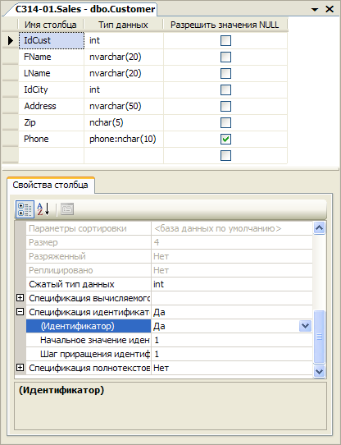
Создание ограничений
Перед тем как начать работать с таблицами следует ограничить вводимые в них данные в целях обеспечения так называемой целостности данных, т. е. ограничить возникновение в базе данных некорректных или противоречивых данных вследствие добавления, изменения или удаления какой-либо записи, например, ввод отрицательной цены или количества товара. Существует четыре типа целостности данных: доменная, сущностная, ссылочная и пользовательская (или бизнес-правила). Рассмотрим основные инструменты, предоставляемые в SQL Server для их реализации.
Обеспечение доменной целостности. Ограничение диапазона данных, вводимых пользователем в поле. Основными инструментами обеспечения доменной целостности являются ограничения проверки и значения по умолчанию.
Использование проверочных ограничений
Ограничения на проверку используются для ограничения данных, принимаемых полем, даже если они имеют корректный тип. Например, поле Zip (почтовый индекс) имеет тип nchar(5), т.е. чисто теоретически оно может принимать буквы. Это может стать проблемой, поскольку не существует почтовых индексов с буквами. Рассмотрим, как создать ограничение на проверку, запрещающее вводить в это поле буквы.
- В контекстном меню папки «Ограничения» таблицы Customer выберите команду «Создать ограничение».
- В открывшемся окне «Проверочные ограничения» заполните следующие поля:
  - Имя: CK_Zip
  - Выражение: ([zip] like '[0-9][0-9][0-9][0-9][0-9]'). Данное выражение описывает ограничение, принимающее пять символов, которыми могут быть только цифры от 0 до 9.
  - Описание: Ограничение на значения почтового индекса
- Щелкните на кнопке «Закрыть» и закройте конструктор таблиц (он был открыт, когда вы начали создавать ограничение) с сохранением изменений.
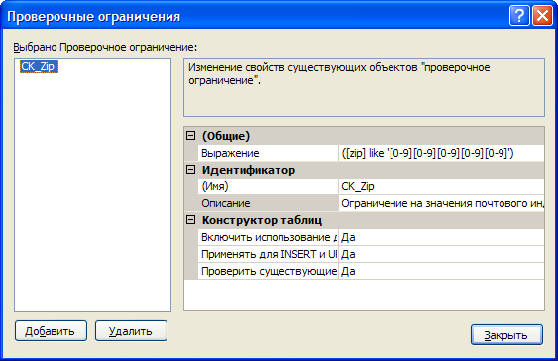
Использование значений по умолчанию
Установка для полей значений по умолчанию это отличный способ избавить пользователя от излишней работы, если значения этих полей во всех записях, как правило, принимают одни и те же значения. Так в таблице заказов Order вполне логично определить по умолчанию значение поля OrdDate (дата заказа) в виде текущей даты. В этом случае при добавлении записи о новом заказе в случае пропуска этого поля оно будет автоматически заполняться значением системной даты. Для создания такого свойства выполните следующие шаги:
- Раскройте папку «Столбцы» таблицы Order и в контекстном меню поля «OrdDate» выберите команду «Изменить».
- В свойстве столбца «Значение или привязка по умолчанию» введите getdate(). Эта функция T-SQL возвращает текущую системную дату.
- Щелкните на кнопке Сохранить и выйдите из конструктора таблиц.
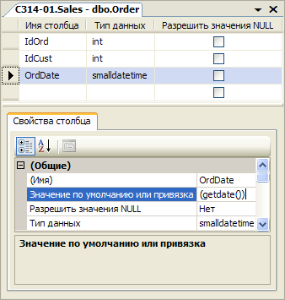
Обеспечение сущностной целостности. Обеспечение гарантии уникальности записей в таблицах и предотвращение их дублирования. Основными инструментами обеспечения целостности сущностей являются первичные ключи и ограничения уникальности.

Создание первичных ключей
Первичный ключ используется для обеспечения гарантии уникальности каждой записи в таблице. Он состоит из одного (простой ключ) или нескольких (составной ключ) столбцов с гарантированно уникальными значениями для каждой записи таблицы. Если пользователь попытается ввести в поля первичного ключа дублирующее значение будет сгенерирована ошибка и модификация данных будет отменена.
В качестве примера создадим первичный ключ для таблицы Customer. В данном случае идеальным кандидатом на роль первичного ключа выступает столбец IdCust, поскольку значения, содержащиеся в нем, являются уникальными по определению (для него установлено свойство identity). Следует отметить, что в качестве первичного ключа могут быть взяты и реальные атрибуты клиента, например, ИНН, номер страхового свидетельства, серия и номер паспорта вместе взятые (пример составного ключа), но использование различных разновидностей, так называемых, суррогатных ключей (identity, uniqueidentifier) обеспечивает большую степень сущностной целостности (поскольку реальные атрибуты могут все же со временем измениться) и является распространенной практикой. Для создания первичного ключа в таблице Customer выполните следующие шаги:
- В контекстном меню таблицы Customer выберите команду «Проект».
- В окне конструктора таблиц щелкните правой кнопкой мыши на поле IdCust и выберите команду «Задать первичный ключ» или нажмите кнопку на панели инструментов. Обратите внимание на то, что слева от поля IdCust теперь отображается значок ключа, указывающий, что поле является первичным ключом.
- Закройте конструктор таблиц с сохранением изменений
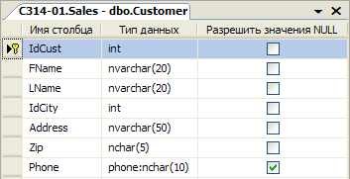
Использование ограничений на уникальность
Между ограничениями первичного ключа и ограничениями на уникальность существует два отличия. Первое состоит в том, что первичные ключи используются вместе с внешними ключами для обеспечения целостности ссылок (рассматривается в следующем разделе). Второе отличие заключается в том, что ограничения на уникальность позволяют вставлять в его поля пустые значения (null), чего нельзя делать с первичными ключами. Во всем остальном они служат одной цели – обеспечить уникальность данных, вставляемых в поле. Ограничение на уникальность следует использовать в тех случаях, когда нужно гарантировать, что дублирующие значения не будут добавляться в поле, не являющееся частью первичного ключа, в частности, все потенциальные ключи должны быть организованы в виде ограничений уникальности. Хорошим примером такого поля, требующего ограничение на уникальность, является поле ИНН или серия и номер паспорта, поскольку эти поля должны быть уникальными у каждого человека. Такого идеального кандидата на роль уникального ограничения в нашей таблице Customer нет. Поэтому создадим его по полю Phone, которое также повторяться у разных клиентов не должно.
- Для открытия конструктора таблиц в контекстном меню таблицы Customer выберите команду «Проект». На панели инструментов нажмите на кнопку «Управление индексами и ключами» .
- В открывшемся окне «Индексы и ключи» щелкните кнопку «Добавить» и введите следующие параметры для нового уникального ключа:
  - Столбцы: Phone
  - Тип: Уникальный ключ
  - (Имя): CK_Phone
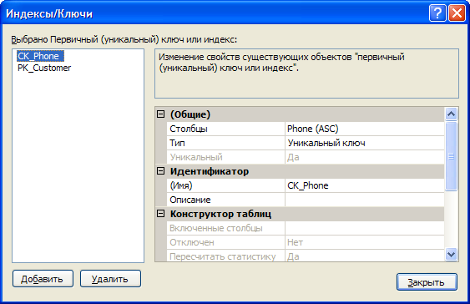
- Закройте конструктор таблиц с сохранением изменений.

Обеспечение целостности ссылок
Сейчас в базе данных Sales имеются пять таблиц, которые тесно взаимосвязаны между собой и соответственно данные содержащиеся в них должны быть согласованы и непротиворечивы. Например, в таблице Order не должно быть записей о заказах для клиента, данные о котором отсутствуют в таблице Customer. Чтобы гарантировать отсутствия в базе данных таких записей необходимо обеспечить целостность ссылок.
Суть обеспечения целостности ссылок очевидна из названия: данные в одной таблице, ссылающиеся на данные из другой таблицы, защищены от некорректного обновления. В терминологии SQL Server это называется декларативной ссылочной целостностью и достигается путем связывания первичного ключа одной из таблиц с внешним ключом другой таблицы (создается так называемое ограничение внешнего ключа).
Внешний ключ используется в комбинации с первичным для связывания двух таблиц по общему столбцу (столбцам). К примеру, можно связать таблицы Customer и Order по столбцу IdCust, который присутствует в обеих таблицах. Поскольку поле IdCust таблицы Customer является его первичным ключом можно использовать поле IdCust таблицы Order в качестве внешнего ключа, который свяжет эти две таблицы. После организации такого ограничения будет невозможно добавить запись в таблицу Order, если в таблице Customer нет записи с соответствующим значением IdCust. Кроме того, при отсутствии каскадирования (рассматривается в следующем разделе) невозможно удалить запись из таблицы Customer при наличии связанных с ней записей в таблице Order, поскольку нельзя оставлять заказ без информации о клиенте. Для создания описанного ограничения внешнего ключа в Management Studio выполните следующие шаги:
- В контекстном меню папки «Ключи» таблицы Order выберите команду «Создать внешний ключ…».
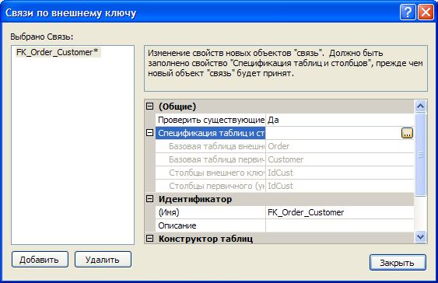
- В открывшемся окне «Отношения внешнего ключа» заполните следующие поля:
  - (Имя): FK_Order_Customer
  - Спецификация таблиц и столбцов: Для заполнения данного блока щелкните на кнопке с многоточием и в появившемся окне «Таблицы и столбцы» в качестве таблицы первичного ключа выберите Customer, а полей связи - IdCust.
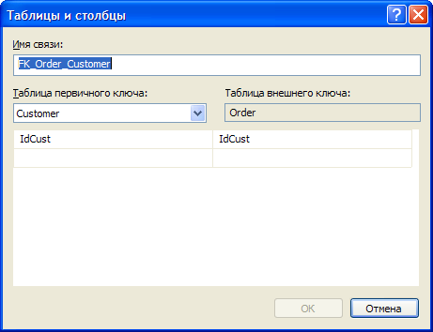
- Закройте все открывшиеся окна с сохранением изменений.

Использование каскадной ссылочной целостности
При наличии ограничения внешнего ключа с параметрами по умолчанию вы не можете удалить запись или изменить значение первичного ключа главной таблицы в случае наличия связанных записей в подчиненной таблице (в которой организовано ограничение внешнего ключа). Однако это поведение можно изменить, используя каскадную ссылочную целостность.
Настроить правила каскадирования можно при создании ограничения внешнего ключа в окне «Связи по внешнему ключу» изменяя значения параметров «Правило обновления» и «Правило удаления» блока «Спецификация INSERT и UPDATE». Оба этих параметра могут содержать четыре значения, описанные в следующей таблице.
Настройка | Правило удаления | Правило обновления
Нет действия | Невозможно удалить в главной таблице строку, на которую есть ссылки в подчиненной | Невозможно обновить значения полей первичного ключа главной таблицы при наличии связанных записей в подчиненной
Каскадо | При удалении строки в главной таблице все связанные строки в подчиненной также будут удалены | При обновлении значений полей первичного ключа главной таблицы соответствующим образом будут изменены и их значения во всех связанных строках подчиненной таблицы
Присвоить Null | При удалении строки в главной таблице во всех связанных строках подчиненной полям вторичного ключа будет присвоено значение Null | При обновлении значений полей первичного ключа главной таблицы во всех связанных строках подчиненной таблицы полям вторичного ключа будет присвоено значение Null
Присвоить значение по умолчанию | При удалении строки в главной таблице во всех связанных строках подчиненной полям вторичного ключа будут присвоены значения по умолчанию | При обновлении значений полей первичного ключа главной таблицы во всех связанных строках подчиненной таблицы полям вторичного ключа будут присвоены значения по умолчанию
Генерация DDL-скрипта для отдельной таблицы
Для генерации DDL-скрипта таблицы необходимо в обозревателе объектов БД подвести указатель мыши на узел с наименованием таблицы, вызвать контекстное меню и в нем выбрать пункт «Создать скрипт для таблицы / Используя CREATE / Новое окно редактора».
После выбора соответствующего пункта меню в рабочей области менеджера появится окно со скриптом.
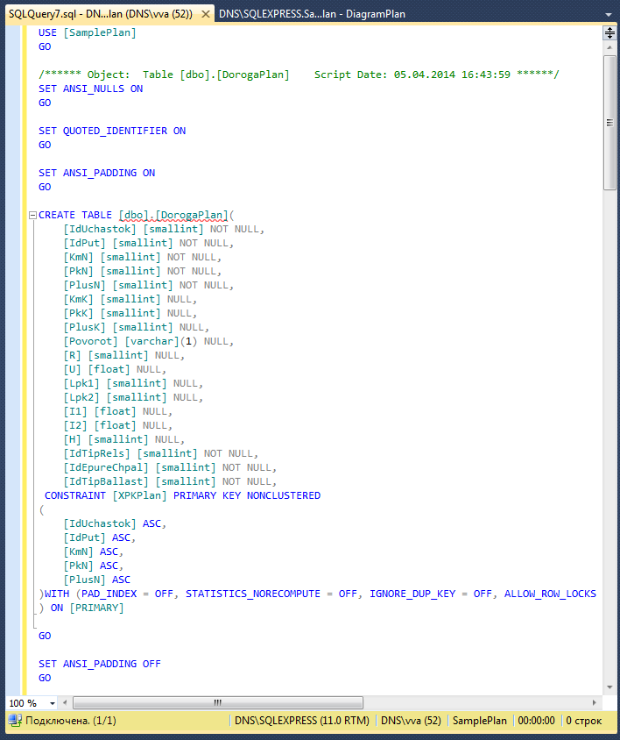
Рис. 11. DDL-скрипт генерации таблицы

5. Создание диаграммы
Использование диаграмм баз данных
Диаграммы базы данных представляют собой графическое отображение схемы (целиком или частично) базы данных с таблицами и столбцами, а также связей между ними. Для создания диаграммы необходимо в обозревателе объектов БД подвести указатель мыши на узел «Диаграммы баз данных», вызвать контекстное меню и в нем выбрать пункт «Создать диаграмму базы данных».
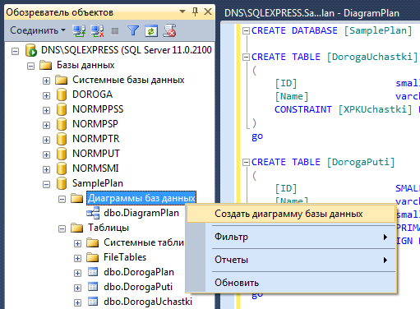
Рис. 3. Контекстное меню диаграмм баз данных

Создадим диаграмму базы данных:
- В контекстном меню папки «Диаграммы базы данных» выберите команду «Создать диаграмму базы данных».
- В диалоговом окне «Добавление таблиц» выберите все таблицы и нажмите на кнопку «Добавить».
- Добавив таблицы, щелкните на кнопке «Закрыть» и вы увидите созданную диаграмму базы данных (на рисунке представлен окончательный вид диаграммы: некоторые связи у вас могут отсутствовать).
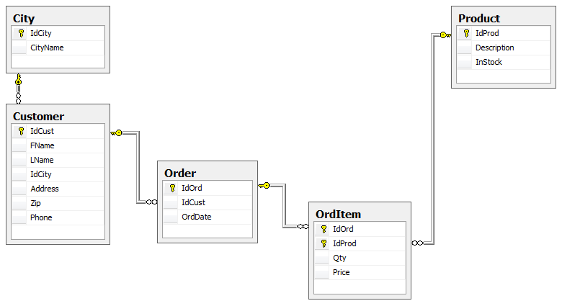
Используя диаграмму базы данных ограничения внешнего ключа можно создавать значительно быстрее: лишь перетаскивая поля из одной таблицы в другую. В качестве примера создадим внешний ключ в таблице Customer по полю IdCity для связи с таблицей City:
- Выделите в таблице City поле IdCity и, не отпуская кнопку мыши, перетащите его на поле IdCity таблицы Customer.
- В диалоговых окнах «Таблицы и столбцы» и «Связь по внешнему ключу» примите настройки по умолчанию.
- Сохраните диаграмму базы данных под именем ILM.
- Расположите таблицы в канонической форме (главные таблицы выше подчиненных) в соответствии с вышеприведенным рисунком.
При работе с конструктором схем базы данных возможно выполнение следующих действий.
Создание таблицы. Для создания новой таблицы и отображения ее на диаграмме необходимо выбрать пункт меню «Диаграмма базы данных / Создать таблицу» и в появившемся диалоговом окне задать ее имя. В окне с диаграммой появится пустая таблица, в которую необходимо добавить и указать имена столбцов, их тип и возможность хранения неопределенных значений (NULL). Изменить наименование таблицы, ее описание (примечания) и принадлежность к схеме можно в окне свойств объектов.
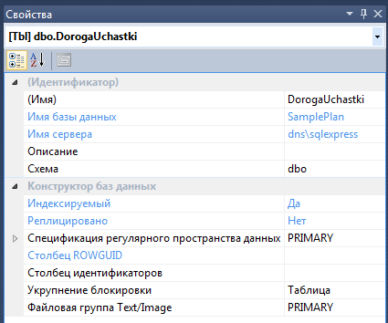
Рис. 5. Свойства таблицы

Изменение параметров столбцов. При выборе на диаграмме столбца таблицы в окне свойств объектов появится следующий список параметров.
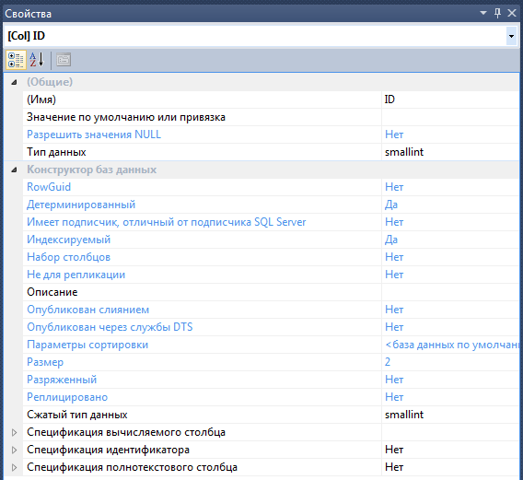
Рис. 6. Свойства столбца
В данном окне можно поменять наименование столбца, значение по умолчанию, возможность хранения неопределенных значений и тип данных.
Задание первичного ключа. Для включения или удаления столбца из первичного ключа таблицы необходимо на диаграмме выбрать требуемый столбец, вызвать контекстное меню таблицы (см. рис.4) и выбрать соответствующий пункт меню «Задать первичный ключ» («Удалить первичный ключ»).
Изменить степень детализации отображаемой информации по таблицам можно через контекстное меню, вызываемое при нажатии правой кнопки мыши на любой таблице.
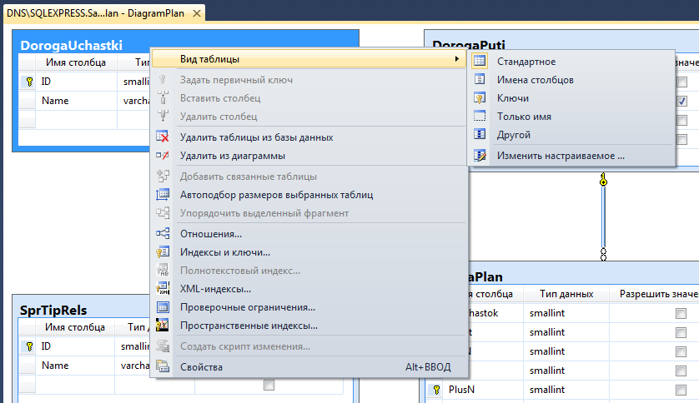
Рис. 4. Контекстное меню таблицы

Создание связи между таблицами. Для задания связи между таблицами следует выполнить следующую последовательность действий.
1. Выделить дочернюю таблицу.
2. Нажать левую кнопку мыши в крайней левой колонке таблицы (где отображается значки принадлежности к первичному ключу) на одном из столбцов, входящих во внешний ключ, и, не отпуская кнопку мыши, переместить указатель мыши на родительскую таблицу.
3. В появившемся диалоговом окне необходимо задать имя связи, а также соответствие между столбцами первичного ключа родительской таблицы и внешнего ключа дочерней таблицы.
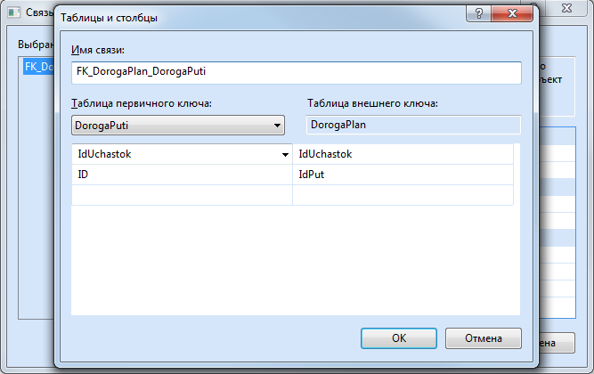
Рис. 7. Задание таблиц и столбцов по связи

4. Нажатие на кнопку «OK» приведет к появлению следующего окна, в котором задаются дополнительные параметры связи.
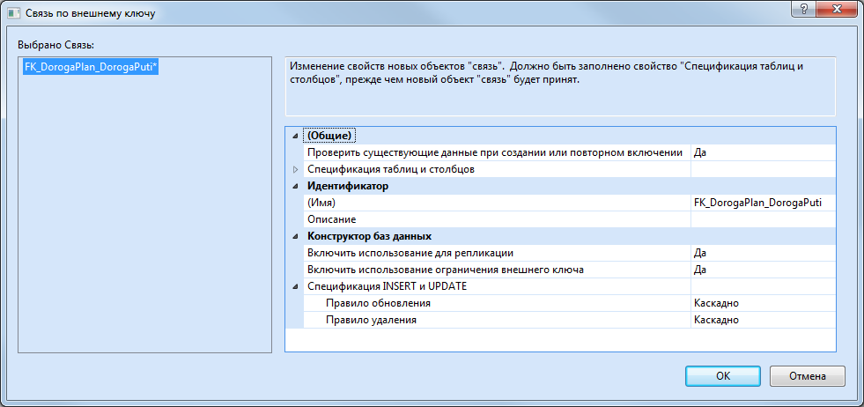
Рис. 8. Задание дополнительных параметров
В частности, в данном окне можно задать триггеры. Триггеры со стороны родительской таблицы указываются в разделе «Спецификация INSERT и UPDATE» (правильнее было назвать «Спецификация DELETE и UPDATE»). При этом возможны следующие варианты типов триггеров:
- Нет действия (RESTRICT или NO ACTION);
- Каскадно (CASCADE);
- Присвоить NULL (SET NULL);
- Присвоить значение по умолчанию (SET DEFAULT).
Триггеры на вставку (INSERT) и обновление (UPDATE) со стороны дочерней таблицы задаются опосредованно. При указании в окне на рис. 8 для параметра «Включить использование ограничения внешнего ключа» значения «Да», данные триггеры будут работать по типу RESTRICT.
Параметры, отображенные на рис.8, можно посмотреть или изменить в окне свойств объектов БД при выборе связи на диаграмме.
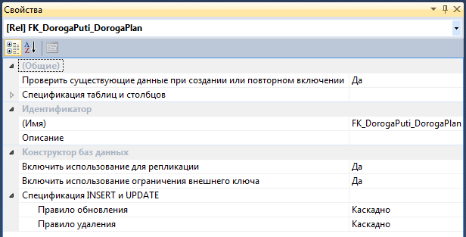
Рис. 9. Задание дополнительных параметров в окне свойств объектов БД
Для синхронизации созданной (измененной) модели БД, изображенной на диаграмме, с БД на диске необходимо выбрать пункт меню «Файл / Сохранить <имя диаграммы>».

6. Задание на выполнение работы:
1) Освоить стандартный менеджер Microsoft SQL Server Management Studio в части визуальной разработки БД;
2) Создать БД и ее диаграмму, используя DDL-скрипт. За основу взять предметную область, выбранную и разобранную в практической работе 1;
3) Оформить и защитить отчет. В отчете должны быть приведены:
- диаграмма БД (физическая модель);
- DDL-скрипт генерации структуры БД (самой базы и таблиц).

Практическая работа 3:
Основы Transact SQL: Простые (однотабличные) выборки данных
- Общие сведения;
- Запросы на выборку данных (оператор SELECT);
- Сортировка данных;
- Фильтрация данных;
- Использование агрегатных функций;
- Запросы с группировкой строк;
- Задание на выполнение работы.

1. Общие сведения
SQL — это аббревиатура выражения Structured Query Language (язык структурированных запросов). SQL основывается на реляционной алгебре и специально разработан для взаимодействия с реляционными базами данных.
SQL является, прежде всего, информационно-логическим языком, предназначенным для описания хранимых данных, их извлечения и модификации. SQL не является языком программирования. Вместе с тем конкретные реализации языка, как правило, включают различные процедурные расширения.
Язык SQL представляет собой совокупность операторов, которые можно разделить на четыре группы:
- DDL (Data Definition Language) - операторы определения данных
- DML (Data Manipulation Language) - операторы манипуляции данными
- DCL (Data Control Language) - операторы определения доступа к данным
- TCL (Transaction Control Language) - операторы управления транзакциями
SQL является стандартизированным языком. Стандартный SQL поддерживается комитетом стандартов ANSI (Американский национальный институт стандартов), и соответственно называется ANSI SQL.
Многие разработчики СУБД расширили возможности SQL, введя в язык дополнительные операторы или инструкции. Эти расширения необходимы для выполнения дополнительных функций или для упрощения выполнения определенных операций. И хотя часто они очень полезны, эти расширения привязаны к определенной СУБД и редко поддерживаются более чем одним разработчиком. Все крупные СУБД и даже те, у которых есть собственные расширения, поддерживают ANSI SQL (в большей или меньшей степени). Отдельные же реализации носят собственные имена (PL-SQL, Transact-SQL и т.д.). Transact-SQL (T-SQL) – реализация языка SQL корпорации Microsoft, используемая, в частности, и в SQL Server.

2. Запросы на выборку данных (оператор SELECT)
SELECT – наиболее часто используемый SQL оператор. Он предназначен для выборки информации из таблиц. Чтобы при помощи оператора SELECT извлечь данные из таблицы, нужно указать как минимум две вещи — что вы хотите выбрать и откуда.
Выборка отдельных столбцов
SELECT [Description]
FROM Product
В приведенном выше операторе используется оператор SELECT для выборки одного столбца под названием Description из таблицы Product. Искомое имя столбца указывается сразу после ключевого слова SELECT, а ключевое слово FROM указывает на имя таблицы, из которой выбираются данные.
Для создания и тестирования данного запроса в Management Studio выполните следующие шаги:
- В контекстном меню базы Sales выберите команду «Создать запрос» или щелкните соответствующую кнопку на панели инструментов .
- В открывшемся окне создания нового запроса введите представленные выше инструкции SQL.
- Для запуска запроса на выполнение щелкните кнопку на панели инструментов или нажмите клавишу F5. В нижней части экрана должны появиться результаты.
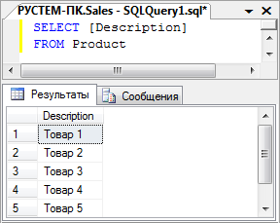
- Management Studio позволяет сохранять пакеты SQL. Это полезно для сохранения сложных запросов, которые будут повторно запускаться в будущем. Для этого щелкните кнопку на панели инструментов. По умолчанию файлы запросов сохраняются с расширением .sql. В дальнейшем сохраненный запрос может быть открыт командой «Открыть файл».
Выборка нескольких столбцов
Для выборки из таблицы нескольких столбцов используется тот же оператор SELECT. Отличие состоит в том, что после ключевого слова SELECT необходимо через запятую указать несколько имен столбцов.
SELECT [Description], InStock
FROM Product
Выборка всех столбцов
Помимо возможности осуществлять выборку определенных столбцов (одного или нескольких), при помощи оператора SELECT можно запросить все столбцы, не перечисляя каждый из них. Для этого вместо имен столбцов вставляется групповой символ “звездочка” (*). Это делается следующим образом.
SELECT *
FROM Product

3. Сортировка данных
В результате выполнения запроса на выборку данные выводятся в том порядке, в котором они находятся в таблице. Для точной сортировки выбранных при помощи оператора SELECT данных используется предложение ORDER BY. В этом предложении указывается имя одного или нескольких столбцов, по которым необходимо отсортировать результаты. Взгляните на следующий пример.
SELECT IdProd, [Description], InStock
FROM Product
ORDER BY InStock
Это выражение идентично предыдущему, за исключением предложения ORDER BY, которое указывает СУБД отсортировать данные по возрастанию значений столбца InStock.
Сортировка по нескольким столбцам
Чтобы осуществить сортировку по нескольким столбцам, просто укажите их имена через запятую. В следующем коде выбираются три столбца, а результат сортируется по двум из них — сначала по количеству, а потом по названию.
SELECT IdProd, [Description], InStock
FROM Product
ORDER BY InStock, [Description]
Важно понимать, что при сортировке по нескольким столбцам порядок сортировки будет таким, который указан в запросе. Другими словами, в примере, приведенном выше, продукция сортируется по столбцу Description, только если существует несколько строк с одинаковыми значениями InStock. Если никакие значения столбца InStock не совпадают, данные по столбцу Description сортироваться не будут.
Указание направления сортировки
В предложении ORDER BY можно также использовать порядок сортировки по убыванию. Для этого необходимо указать ключевое слово DESC. В следующем примере продукция сортируется по количеству в убывающем порядке плюс по названию продукта.
SELECT IdProd, [Description], InStock
FROM Product
ORDER BY InStock DESC, [Description]
Ключевое слово DESC применяется только к тому столбцу, после которого оно указано. В предыдущем примере ключевое слово DESC было указано для столбца InStock, но не для Description. Таким образом, столбец InStock отсортирован в порядке убывания, а столбец Description в возрастающем порядке (принятым по умолчанию).
4. Фильтрация данных
В таблицах баз данных обычно содержится много информации и довольно редко возникает необходимость выбирать все строки таблицы. Гораздо чаще бывает нужно извлечь какую-то часть данных таблицы для каких-либо действий или отчетов. Выборка только необходимых данных включает в себя критерий поиска, также известный под названием предложение фильтрации. В операторе SELECT данные фильтруются путем указания критерия поиска в предложении WHERE. Предложение WHERE указывается сразу после названия таблицы (предложения FROM) следующим образом:
SELECT IdProd, [Description], InStock
FROM Product
WHERE InStock = 0
Этот оператор извлекает значения всех столбцов из таблицы товаров, но показывает не все строки, а только те, значение в столбце InStock (Количество товаров на складе) которых равно 0, т.е. только список отсутствующих на складе товаров.
При совместном использовании предложений ORDER BY и WHERE, предложение ORDER BY должно следовать после WHERE.
В предыдущем примере проводилась проверка на равенство, т.е. определялось, содержится ли в столбце указанное значение. SQL поддерживает весь спектр условных (логических) операций, которые приведены в следующей таблице.
Операция | Описание
= | Равенство
<> | Неравенство
!= | Неравенство
< | Меньше
<= | Меньше или равно
!< | Не меньше
> | Больше
>= | Больше или равно
!> | Не больше
BETWEEN | Между двумя указанными значениями
IS NULL | Значение NULL

В следующем примере осуществляется выборка всех клиентов, для которых не указан контактный телефон.
SELECT FName, LName, Phone
FROM Customer
WHERE PHONE IS NULL
Для поиска диапазона значений можно использовать операцию BETWEEN. Ее синтаксис немного отличается от других операций предложения WHERE, так как для нее требуются два значения: начальное и конечное. Например, операцию BETWEEN можно использовать для поиска товаров, количество которых находится в промежутке между 5 и 10.
SELECT IdProd, [Description], InStock
FROM Product
WHERE InStock BETWEEN 5 AND 10
Для объединения в предложении WHERE нескольких условий необходимо использовать логические операторы AND и (или) OR. Оператор AND требует одновременного выполнения обоих условий. Запишем предыдущий запрос посредством объединения двух операции сравнения оператором AND.
SELECT IdProd, [Description], InStock
FROM Product
WHERE (InStock >= 5) AND (InStock <= 10)
Ключевое слово AND указывает СУБД возвращать только те строки, которые удовлетворяют всем перечисленным критериям отбора. В данном случае будут выбраны только те товары, количество которых находится в промежутке от 5 до 10.
Оператор OR указывает СУБД выбирать только те строки, которые удовлетворяют хотя бы одному из условий.
SELECT IdCity, CityName
FROM City
WHERE (CityName = 'Москва') OR (CityName = 'Казань')
Посредством этого SQL запроса из справочника городов выбираются только Москва и Казань. Ключевое слово OR указывает СУБД использовать какое-то одно условие, а не сразу два. Если бы здесь использовалось ключевое слово AND, мы бы не получили никаких данных.
Если вы внимательно рассмотрите выражение в предыдущем предложении WHERE, то заметите, что значения, с которыми сравниваются названия городов, заключены в одинарные кавычки. Одинарные кавычки используются для определения границ строки (строковой константы). При работе со строковыми константами их всегда необходимо отделять одинарными кавычками.
Предложения WHERE могут содержать любое количество логических операторов AND и OR. Комбинируя их можно создавать сложные фильтры. Однако при комбинировании ключевых слов AND и OR необходимо учитывать, что оператор AND выполняется раньше оператора OR, т.е. имеет более высокий приоритет. Изменить приоритет можно с помощью круглых скобок.
В следующем примере осуществляется выборка из таблицы клиентов всех Ивановых и Петровых, для которых не указан контактный телефон.
SELECT FName, LName, Phone
FROM Customer
WHERE (LName = 'Иванов' OR LName = 'Петров') AND PHONE IS NULL
В случае отсутствия скобок результат был бы не верным, а именно включал бы в себя всех Петровых без контактного телефона и всех Ивановых без каких либо ограничений.
Для определения входит ли сравниваемое значение в определенное заданное множество можно воспользоваться оператором IN. При этом все допустимые значения, заключенные в скобки, перечисляются через запятую. В частности предыдущий пример с использованием оператора IN может быть записан в более компактной форме.
SELECT FName, LName, Phone
FROM Customer
WHERE LName IN ('Иванов','Петров') AND PHONE IS NULL
Для отрицания какого-то условия используется логический оператор NOT. Поскольку NOT никогда не используется сам по себе (а только вместе с другими логическими операторами), его синтаксис немного отличается от синтаксиса остальных операторов. В отличие от них, NOT вставляется перед названием столбца, значения которого нужно отфильтровать, а не после. В следующем примере отбираются все клиенты, для которых имеются сведения об их контактом телефоне.
SELECT FName, LName, Phone
FROM Customer
WHERE NOT PHONE IS NULL
Для фильтрации данных по критерию соответствия определенной символьной строки заданному шаблону используется оператор LIKE. Шаблон может включать обычные символы и символы-шаблоны. Во время сравнения с шаблоном необходимо, чтобы его обычные символы в точности совпадали с символами, указанными в строке. Символы-шаблоны могут совпадать с произвольными элементами символьной строки. Использование символов-шаблонов с оператором LIKE предоставляет больше возможностей, чем использование обычных операторов сравнения. Шаблон может включать в себя следующие символы-шаблоны.
Символ-шаблон | Описание | Пример
% | Любое количество символов | Инструкция WHERE FName LIKE 'А%' выполняет поиск и выдает всех клиентов, имена которых начинаются на букву ‘А’.
_ | Любой одиночный символ | Инструкция WHERE LName LIKE '_етров' выполняет поиск и выдает всех клиентов, фамилии которых состоят из шести букв и заканчиваются сочетанием ‘етров’ (Петров, Ветров и т.п.).
[] | Любой символ, указанный в квадратных скобках | Инструкция WHERE LName LIKE '[Л-С]омов' выполняет поиск и выдает всех клиентов, фамилии которых заканчиваются на ‘омов’ и начинаются на любую букву в промежутке от ‘Л’ до ‘С’, например Ломов, Ромов, Сомов и т.п.
[^] | Любой символ, кроме перечисленных в квадратных скобках | Инструкция WHERE LName LIKE 'ив[^а]%' выполняет поиск и выдает всех клиентов, фамилии которых начинаются на ‘ив’ и третья буква отличается от ‘а’.

В следующем примере осуществляется выборка всех товаров, названия которых начинаются на букву Т.
SELECT *
FROM Product
WHERE [Description] LIKE 'Т%'
Создание вычисляемых полей
Конструкция SELECT кроме имен столбцов таблиц может также включать так называемые вычисляемые поля. В отличие от всех выбранных нами ранее столбцов, вычисляемых полей на самом деле в таблицах базы данных нет. Они создаются "на лету" SQL-оператором SELECT. Рассмотрим следующий пример.
SELECT IdCust AS 'Номер клиента', FName + ' ' +LName AS 'Фамилия и имя клиента'
FROM Customer
Здесь создается вычисляемое поле, которому с помощью ключевого слова AS дан псевдоним ‘Фамилия и имя клиента’. Оно позволяет объединить (произвести конкатенацию) с помощью оператора + фамилию, пробел и имя клиента в одно поле (столбец). Псевдоним может быть задан и для обычного столбца таблицы. В частности здесь столбцу IdCust задан псевдоним ‘Номер клиента’.
Еще одним способом использования вычисляемых полей является выполнение математических операций над выбранными данными. Рассмотрим пример.
SELECT IdProd, Qty, Price, Qty * Price AS 'Стоимость'
FROM OrdItem
WHERE IdOrd = 1
Здесь с помощью оператора умножения * вычисляется общая стоимость каждого товара в заказе с кодом 1 как произведение количества на цену.
Исключение дублирующих записей
Для исключения из результата выборки повторяющихся строк используется ключевое слово DISTINCT, которое указывается сразу после SELECT. В следующем примере осуществляется вывод всех фамилий клиентов. Даже если среди них есть однофамильцы, каждая фамилия будет выведена только один раз.
SELECT DISTINCT LName
FROM Customer
5. Использование агрегатных функций
В SQL определено множество встроенных функций различных категорий, среди которых особое место занимают агрегатные функции, оперирующие значениями столбцов множества строк и возвращающие одно значение. Аргументами агрегатных функций могут быть как столбцы таблиц, так и результаты выражений над ними. Агрегатные функции и сами могут включаться в другие арифметические выражения. В следующей таблице приведены наиболее часто используемые стандартные унарные агрегатные функции.
Функция | Возвращаемое значение
COUNT | Количество значений в столбце или строк в таблице
SUM | Сумма
AVG | Среднее
MIN | Минимум
MAX | Максимум
Общий формат унарной агрегатной функции следующий:
имя_функции([АLL | DISTINCT] выражение)
где DISTINCT указывает, что функция должна рассматривать только различные значения аргумента, а ALL — все значения, включая повторяющиеся (этот вариант используется по умолчанию). Например, функция AVG с ключевым словом DISTINCT для строк столбца со значениями 1, 1, 1 и 3 вернет 2, а при наличии ключевого слова ALL вернет 1,5.
Агрегатные функции применяются во фразах SELECT и HAVING. Здесь мы рассмотрим их использование во фразе SELECT. В этом случае выражение в аргументе функции применяется ко всем строкам входной таблицы фразы SELECT. Кроме того, во фразе SELECT нельзя использовать и агрегатные функции, и столбцы таблицы (или выражения с ними) при отсутствии фразы GROUP BY, которую мы рассмотрим в следующем разделе.
Функция COUNT имеет два формата. В первом случае возвращается количество строк входной таблицы, во втором случае — количество значений аргумента во входной таблице:
- COUNT(*)
- COUNT([DISTINCT | ALL] выражение)
Простейший способ использования этой функции — подсчет количества строк в таблице (всех или удовлетворяющих указанному условию). Для этого используется первый вариант синтаксиса.
Запрос: Количество видов продукции, информация о которых имеется в базе данных.
SELECT COUNT(*) AS 'Количество видов продукции'
FROM Product
Во втором варианте синтаксиса функции COUNT в качестве аргумента может быть использовано имя отдельного столбца. В этом случае подсчитывается количество либо всех значений в этом столбце входной таблицы, либо только неповторяющихся (при использовании ключевого слова DISTINCT).
Запрос: Количество различных имен, содержащихся в таблице Customer.
SELECT COUNT(DISTINCT FNAME)
FROM Customer
Использование остальных унарных агрегатных функции аналогично COUNT за тем исключением, что для функций MIN и MAX использование ключевых слов DISTINCT и ALL не имеет смысла. С функциями COUNT, MAX и MIN кроме числовых могут использоваться и символьные поля. Если аргумент агрегатной функции не содержит значений, функция COUNT возвращает 0, а все остальные - значение NULL.
Запрос: Дата последнего заказа до 1 сентября 2010 года.
SELECT MAX(OrdDate)
FROM [Order]
WHERE OrdDate<'1.09.2010'
6. Запросы с группировкой строк
Описанные выше агрегатные функции применялись ко всей таблице. Однако часто при создании отчетов появляется необходимость в формировании промежуточных итоговых значений, то есть относящихся к данным не всей таблицы, а ее частей. Для этого предназначена фраза GROUP BY. Она позволяет все множество строк таблицы разделить на группы по признаку равенства значений одного или нескольких столбцов (и выражений над ними). Фраза GROUP BY должна располагаться вслед за фразой WHERE (если она отсутствует, то за фразой FROM).
При наличии фразы GROUP BY фраза SELECT применяется к каждой группе, сформированной фразой группировки. В этом случае и действие агрегатных функций, указанных во фразе SELECT, будет распространяться не на всю результирующую таблицу, а только на строки в пределах каждой группы. Каждое выражение в списке фразы SELECT должно принимать единственное значение для группы, то есть оно может быть:
- константой;
- агрегатной функцией, которая оперирует всеми значениями аргумента в пределах группы и агрегирует их в одно значение (например, в сумму);
- выражением, идентичным стоящему во фразе GROUP BY;
- выражением, объединяющим приведенные выше варианты.
Самым простым вариантом использования фразы GROUP BY является группировка по значениям одного столбца.
Запрос: Количество клиентов по городам.
SELECT IdCity, COUNT(*) AS 'Кол-во клиентов'
FROM Customer
GROUP BY IdCity
Если в запросе используются фразы и WHERE, и GROUP BY, строки, не удовлетворяющие условию фразы WHERE, исключаются до выполнения группировки. Вследствие этого группировка производится только по тем строкам, которые удовлетворяют условию.
Запрос: Количество клиентов по городам с фамилией ‘Иванов’.
SELECT IdCity, COUNT(*) AS 'Кол-во клиентов'
FROM Customer
WHERE LName = 'Иванов'
GROUP BY IdCity
SQL позволяет группировать строки таблицы и по нескольким столбцам. В этом случае имена столбцов перечисляются во фразе GROUP BY через запятую.
Запрос: Количество клиентов по каждой фамилии и имени.
SELECT LName, FName, COUNT(*)
FROM Customer
GROUP BY LName, FName
Для отбора строк среди полученных групп применяется фраза HAVING. Она играет такую же роль для групп, что и фраза WHERE для исходных таблиц, и может использоваться лишь при наличии фразы GROUP BY. В предложении SELECT фразы WHERE, GROUP BY и HAVING обрабатываются в следующем порядке.
- Фразой WHERE отбираются строки, удовлетворяющие указанному в ней условию;
- Фраза GROUP BY группирует отобранные строки;
- Фразой HAVING отбираются группы, удовлетворяющие указанному в ней условию.
Значение условия, указываемого во фразе HAVING, должно быть уникальным для всех строк каждой группы. Поэтому правила использования имен столбцов и агрегатных функций во фразе HAVING такие же, как и для фразы SELECT при наличии фразы GROUP BY. Это значит, что во фразе HAVING в качестве операндов сравнения можно использовать только группируемые столбцы или агрегатные функции.
Запрос: Список городов, количество клиентов из которых больше 10.
SELECT IdCity
FROM Customer
GROUP BY IdCity
HAVING COUNT(*)>10
7. Задание на выполнение работы

Для проработки запросов использовать созданную базу данных во 2-ой работе. Максимально использовать предложенные варианты методички.
Сформулируйте на языке SQL следующие запросы:
- Выборка данных с прямой и обратной сортировкой (вариантов 5 вариантов);
- Фильтр по нескольким полям (минимум 20 вариантов), использовать различные виды логических операций, логический оператор NOT, операторы IN, LIKE, BETWEEN;
- Создать вычисляемые поля (минимум 5 вариантов);
- Минимум 10 запросов с агрегатными функциями (использовать COUNT, SUM, AVG, MIN, MAX);
- Минимум 10 запросов с группировкой строк (использовать WHERE, HAVING);
- Оформить и защитить отчет.

Вариант 1
- Дать определение СППР.
- Типы хранилищ данных. Их индивидуальные особенности.
- Задана предметная область: автосалон. Спроектировать не менее 7 таблиц с указанием типов данных атрибутов и ключей. Пояснить смысл таблиц. Составить диаграмму с указанием связей между таблицами.

Вариант 2
- Дать определение ХД.
- Компоненты хранилища. Описать.
- Задана предметная область: книжный магазин. Спроектировать не менее 7 таблиц с указанием типов данных атрибутов и ключей. Пояснить смысл таблиц. Составить диаграмму с указанием связей между таблицами.

Вариант 3
- Дать определение OLAP.
- Общие свойства хранилищ. В чём их суть.
- Задана предметная область: служба доставки. Спроектировать не менее 7 таблиц с указанием типов данных атрибутов и ключей. Пояснить смысл таблиц. Составить диаграмму с указанием связей между таблицами.

Вариант 4
- Дать определение OLTP.
- Данные хранилища. Описать.
- Задана предметная область: компбютерный магазин. Спроектировать не менее 7 таблиц с указанием типов данных атрибутов и ключей. Пояснить смысл таблиц. Составить диаграмму с указанием связей между таблицами.

Вариант 1
- Дать определение СППР.
- Структура хранилищ данных. Схема звезда и снежинка. Таблица фактов, таблица измерений.
- Представлена предметная область по продажам. Первая таблица, Customer, хранит информацию о клиентах, вторая таблица City – справочник городов, третья, Product - информацию о товарах, четвертая, Order, содержит подробную информацию о заказах и пятая, OrdItem, - о составе заказа (перечне товаров входящих в заказ).
Имя столбца | Тип данных | Разрешить null | Описание
Customer
IdCust | int, identity | нет | Идентификационный номер клиента
FName | nvarchar(20) | нет | Имя клиента
LName | nvarchar(20) | нет | Фамилия клиента
IdCity | int | нет | Ссылка на номер города
Address | nvarchar(50) | да | Адрес клиента
Zip | nchar(5) | да | Почтовый индекс клиента
Phone | phone | да | Телефонный номер клиента
City
IdCity | int, identity | нет | Идентификационный номер города
CityName | nvarchar(20) | нет | Название города
Product
IdProd | int, identity | нет | Идентификационный номер товара
Description | nvarchar(100) | нет | Короткое текстовое описание товара
InStock | int | нет | Количество единиц продукта на складе
Order
IdOrd | int, identity | нет | Идентификационный номер заказа
IdCust | int | нет | Ссылка на номер клиента
OrdDate | smalldatetime | нет | Дата размещения заказа
OrdItem
IdOrd | int | нет | Ссылка на номер заказа
IdProd | int | нет | Ссылка на номер товара
Qty | int | нет | Количество единиц товара в заказе
Price | money | нет | Цена товара (одна единица)

Записать запросы, выводящие следующую информацию:
- Показать всех клиентов, проживающих в городе Москва, фамилии отсортировать в обратном порядке.
- Вывести заказы, цена товара в которых находится в промежутке от 10000 до 50000 (использовать BETWEEN).
- Вывести список городов в виде: <Идентификационный номер города> – <Название>
- Вывести количество клиентов.
- Показать товары, количество которых на складе меньше 20.
- Вывести клиентов, у которых не заполнен адрес (стоит null).
- Показать города, название которых начинается на букву В (использовать LIKE), отсортировать по возрастанию.
- Вывести заказ с максимальной суммой заказа.
- Объединив необходимые таблицы вывести сумму заказа по следующим результирующим полям: Дата размещения заказа и Название города (использовать ROLLUP или CUBE, а также функцию GROUPING для обозначения результирующих значений).

Вариант 2
- Дать определение ХД.
- Методика (методология) построения хранилищ данных (Постановка задачи, проектирование, реализация, внедрение). Структура OLAP системы.
- Представлена предметная область по продажам. Первая таблица, Customer, хранит информацию о клиентах, вторая таблица City – справочник городов, третья, Product - информацию о товарах, четвертая, Order, содержит подробную информацию о заказах и пятая, OrdItem, - о составе заказа (перечне товаров входящих в заказ).
Имя столбца | Тип данных | Разрешить null | Описание
Customer
IdCust | int, identity | нет | Идентификационный номер клиента
FName | nvarchar(20) | нет | Имя клиента
LName | nvarchar(20) | нет | Фамилия клиента
IdCity | int | нет | Ссылка на номер города
Address | nvarchar(50) | да | Адрес клиента
Zip | nchar(5) | да | Почтовый индекс клиента
Phone | phone | да | Телефонный номер клиента
City
IdCity | int, identity | нет | Идентификационный номер города
CityName | nvarchar(20) | нет | Название города
Product
IdProd | int, identity | нет | Идентификационный номер товара
Description | nvarchar(100) | нет | Короткое текстовое описание товара
InStock | int | нет | Количество единиц продукта на складе
Order
IdOrd | int, identity | нет | Идентификационный номер заказа
IdCust | int | нет | Ссылка на номер клиента
OrdDate | smalldatetime | нет | Дата размещения заказа
OrdItem
IdOrd | int | нет | Ссылка на номер заказа
IdProd | int | нет | Ссылка на номер товара
Qty | int | нет | Количество единиц товара в заказе
Price | money | нет | Цена товара (одна единица)

Записать запросы, выводящие следующую информацию:
- Показать все заказы, оформленные на клиента с фамилией Иванов, отсортировать в обратном порядке по Дате размещения заказа.
- Вывести заказы, количество единиц товара в которых находится в промежутке от 20 до 50 (использовать BETWEEN).
- Вывести список клиентов в виде: <Фамилия клиента> – <Имя клиента>
- Вывести количество товаров.
- Показать товары, количество которых на складе больше 100.
- Вывести клиентов, у которых не заполнен Почтовый индекс (стоит null).
- Вывести клиентов, имена которых начинается на букву М (использовать LIKE), отсортировать по возрастанию.
- Вывести заказ с минимальной суммой заказа.
- Объединив необходимые таблицы вывести сумму заказа по следующим результирующим полям: Дата размещения заказа и Идентификационный номер товара (использовать ROLLUP или CUBE, а также функцию GROUPING для обозначения результирующих значений).
Вариант 3
- Дать определение OLAP.
- Тест FASMI. Многомерные кубы (“Разрезание” куба, Метки, Иерархии и уровни), примеры. Виды OLAP систем (MOLAP, ROLAP, HOLAP).
- Представлена предметная область по продажам. Первая таблица, Customer, хранит информацию о клиентах, вторая таблица City – справочник городов, третья, Product - информацию о товарах, четвертая, Order, содержит подробную информацию о заказах и пятая, OrdItem, - о составе заказа (перечне товаров входящих в заказ).
Имя столбца | Тип данных | Разрешить null | Описание
Customer
IdCust | int, identity | нет | Идентификационный номер клиента
FName | nvarchar(20) | нет | Имя клиента
LName | nvarchar(20) | нет | Фамилия клиента
IdCity | int | нет | Ссылка на номер города
Address | nvarchar(50) | да | Адрес клиента
Zip | nchar(5) | да | Почтовый индекс клиента
Phone | phone | да | Телефонный номер клиента
City
IdCity | int, identity | нет | Идентификационный номер города
CityName | nvarchar(20) | нет | Название города
Product
IdProd | int, identity | нет | Идентификационный номер товара
Description | nvarchar(100) | нет | Короткое текстовое описание товара
InStock | int | нет | Количество единиц продукта на складе
Order
IdOrd | int, identity | нет | Идентификационный номер заказа
IdCust | int | нет | Ссылка на номер клиента
OrdDate | smalldatetime | нет | Дата размещения заказа
OrdItem
IdOrd | int | нет | Ссылка на номер заказа
IdProd | int | нет | Ссылка на номер товара
Qty | int | нет | Количество единиц товара в заказе
Price | money | нет | Цена товара (одна единица)

Записать запросы, выводящие следующую информацию:
- Показать все заказы, цена товара в которых равна 1000, отсортировать в обратном порядке по номеру клиента.
- Вывести заказы, дата размещения заказа в которых находится в промежутке от 01.01.2014 до 31.12.2014 (использовать BETWEEN).
- Вывести список товаров в виде: <Идентификационный номер товара> – <Короткое текстовое описание>
- Вывести количество городов.
- Показать товары, количество которых на складе равно 20, 40, 60 (использовать оператор in).
- Вывести клиентов, у которых не заполнен Телефонный номер (стоит null).
- Вывести клиентов, фамилия которых начинается на букву С (использовать LIKE), отсортировать по возрастанию.
- Вывести заказ со средней суммой заказа.
- Объединив необходимые таблицы вывести сумму заказа по следующим результирующим полям: Дата размещения заказа и номер клиента (использовать ROLLUP или CUBE, а также функцию GROUPING для обозначения результирующих значений).

